Warszawa, dnia 2006/07/12

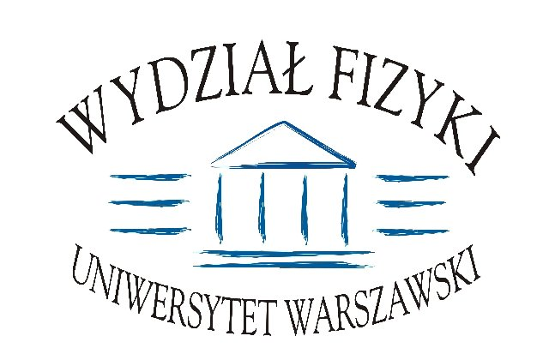

Zamawiający:

Wydział Fizyki Uniwersytetu Warszawskiego
ul. Hoża 69,
00-681 Warszawa
tel./fax (0 22) 55 32 213
REGON 000001258

Nr postępowania: WF-37-34/06

Informacja o wyborze najkorzystniejszej oferty

Dotyczy: dostawy reaktora syntez chemicznych w warunkach aktywacji mikrofalowej

Wydział Fizyki Uniwersytetu Warszawskiego uprzejmie informuje, że w postępowaniu o zamówienie publiczne przeprowadzone w trybie przetargu nieograniczonego na dostawę reaktora syntez chemicznych w warunkach aktywacji mikrofalowej, zgodnie z art. 92 ust. 1 pkt 1 Ustawy – Prawo Zamówień Publicznych jako najkorzystniejsza została wybrana oferta firmy:

Candela Sp. z o. o.
ul. Czarnieckiego 72
01-541 Warszawa

Uzasadnienie wyboru: jedna ważna oferta spełniająca wymagania Specyfikacji Istotnych Warunków Zamówienia.

Z poważaniem

Dziekan Wydziału Fizyki UW

prof. dr hab. Jan Bartelski

